BAC S 2011 LIBAN http://labolycee.org
EXERCICE 2 : SUIVI CINETIQUE D’UNE TRANSFORMATION PAR SPECTROPHOTOMETRIE (6 points)

Les parties A et B sont indépendantes.

A : Étude du fonctionnement d’un spectrophotomètre

Extrait d’une notice d’un spectrophotomètre :
L’appareil comprend :
- une source de lumière polychromatique (lampe) qui émet un faisceau de lumière en direction du monochromateur ;
- un monochromateur (réseau + fente) : le réseau (système dispersif) décompose la lumière et dévie les rayons suivant leur longueur d’onde (apparition des radiations colorées de la lumière). La fente (système
sélectif) permet d’isoler une radiation lumineuse de longueur d’onde donnée. Cette radiation est dirigée vers la cuve contenant la solution à analyser ;
- une cuve (transparente aux radiations sélectionnées par le monochromateur) contenant la solution à étudier ;
- un photocapteur : c’est un élément photosensible (en général une diode) qui transforme le signal lumineux en signal électrique ;
- un calculateur : il traite le signal électrique pour calculer l’absorbance qui est proportionnelle à l’intensité du courant.

1. Étude du réseau

Le réseau est un dispositif optique composé d’une série de fentes parallèles ou de rayures réfléchissantes. Dans les deux cas, les traits sont espacés d’une distance constante qu’on appelle le pas du réseau.

1.1. Étude d’une seule fente.

On place perpendiculairement à la fente un faisceau de lumière monochromatique de longueur d’onde λ. Le dispositif est schématisé ci- après :

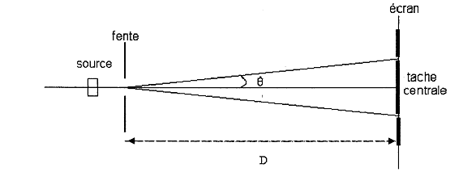
On observe sur l’écran, situé à la distance D de la fente, la figure suivante :

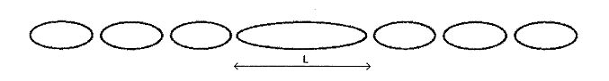

Données :
Distance entre la fente et l’écran D = 2,0 m
Largeur de la fente a = 100 µm

1.1.1. Quel phénomène observe-t-on lorsque la lumière traverse une fente de petite largeur ?

1.1.2. La relation liant la longueur d’onde λ, la largeur a de la fente et l’écart angulaire θ est : . Préciser les unités de chaque grandeur.

1.1.3. Lorsque les angles sont petits, on peut admettre que tan θ ≈ θ (θ en radian).
Établir dans ces conditions que L =, où D est ta distance entre la fente et l’écran, L la largeur de la tache centrale.

1.1.4. Déterminer la largeur de la tache centrale pour une radiation de longueur d’onde λ₁ égale à 500 nm.

1.1.5. On éclaire maintenant cette même fente avec une lumière blanche. En tenant compte du résultat de la question précédente et sachant que la largeur de la tache centrale est égale à 2,8 cm pour une radiation de longueur d’onde λ₂ égale à 700 nm, qu’observe-t-on sur l’écran ?

1.2. Étude du réseau.

Le phénomène précédemment étudié en 1.1 permet, entre autres, d’expliquer pourquoi le réseau décompose la lumière.
Sachant que l’écart angulaire θ augmente avec la longueur d’onde, quelle sera la couleur la plus déviée ?
2. Étude du prisme

Un prisme permet également de décomposer la lumière. Il est caractérisé par son indice de réfraction n.

2.1. Définir un milieu dispersif.

2.2. On souhaite étudier la déviation de rayons lumineux par un prisme de verre (voir figure ci-dessous).
Pour cela, on utilise deux radiations, l’une rouge de longueur d’onde λ_{R} = 750 nm, l’autre bleue de longueur d’onde λ_{B} = 460 nm. Les indices du verre pour ces deux radiations sont respectivement n_{R} = 1,6 et n_{B} = 1,7.
L’indice de l’air n_{air} est le même pour toutes les radiations.

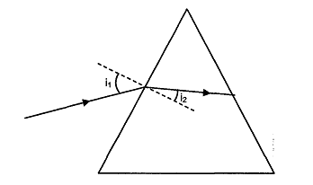

Les deux radiations arrivent sur la face d’entrée du prisme avec le même angle
d’incidence i₁.
On rappelle la loi de Descartes pour la réfraction sur la première face du
prisme : n_{air}.sin i₁= n.sin i₂.

Pour laquelle de ces deux radiations, l’angle de réfraction dans le prisme est-il le plus grand ? On ne cherchera pas à déterminer la valeur des angles de réfraction.

B : Suivi cinétique par spectrophotométrie d’une transformation chimique

On étudie la transformation des ions iodure par les ions peroxodisulfate, modélisée par la réaction d’équation :
S₂O₈²⁻_{(aq)} + 2 I⁻_{(aq)} = 2 SO₄²⁻_{(aq)} + I_{2(aq)}

Cette transformation est suivie à l’aide du spectrophotomètre précédemment étudié, relié à un système d’acquisition de données.
Le protocole est le suivant :
On introduit dans la cuve du spectrophotomètre un volume V₀ = 1,0 mL de solution aqueuse d’iodure de potassium (K⁺_{(aq)} + I⁻_{(aq)}) de concentration molaire en soluté apporté
C₀ = 2,0×10⁻² mol.L⁻¹.
À t = 0 s, on ajoute V₁ = 1,0 mL de solution aqueuse de peroxodisulfate de potassium (2K⁺_{(aq)} + S₂O₈²⁻ _{(aq)}) de concentration molaire en soluté apporté C₁ = 2,0×10⁻¹ mol.L⁻¹.
On mélange rapidement et on place la cuve dans le spectrophotomètre.

Les mesures permettent de tracer la courbe ci-dessous donnant l’absorbance A du mélange en fonction du temps t.

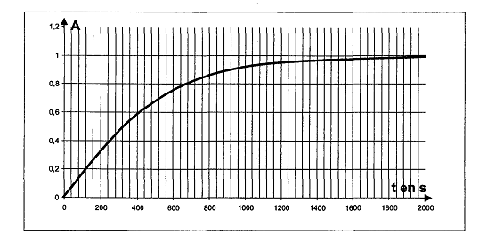

Le tableau d’avancement de cette réaction est donné ci-dessous :
Équation de la réaction |  | S₂O₈²⁻_{(aq)} + 2 I⁻_{(aq)} = 2 SO₄²⁻_{(aq)} + I_{2(aq)}
Instant | Avancement | Quantités de matière en mol
Initial |  | n₁ = C₁.V₁ | n₀ = C₀.V₀ | 0 | 0
Intermédiaire |  | n₁ - x | n₀ – 2x | 2x | x

1. Relation entre l’absorbance A et la concentration en diiode [I₂]
La loi reliant l’absorbance d’une solution et la concentration molaire de l’espèce colorée, ici le diiode, est donnée par la relation A = k.[l₂(aq)] où k est une constante.

1.1. Sachant que l’ion iodure est le réactif limitant et que la réaction est totale, déterminer la concentration du diiode dans le mélange à l’état final.

1.2. Montrer que la valeur de la constante k est 2,0x10². Préciser son unité.
2. Relation entre l’absorbance et l’avancement de la réaction x
2.1. Montrer que
2.2. Faire le calcul numérique du coefficient
Quelle est l’unité des valeurs numériques portées sur l’axe des ordonnées du graphe représenté ci-dessous ?
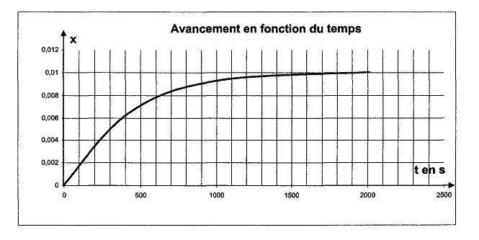

3. Étude de la vitesse volumique de réaction
3.1. Définir la vitesse volumique de réaction v_{R}.

3.2. En précisant la méthode utilisée, décrire l’évolution de la vitesse volumique de réaction au cours du temps.

3.3. Quel facteur explique cette évolution ?

3.4. Déterminer le temps de demi-réaction.

